Manual de usuario

Requisitos técnicos de uso del sistema

Esta aplicación está optimizada para ser usada con los siguientes “navegadores de internet”:
- Google Chrome (cualquier version, se recomienda en lo posible la version mas actual)
- Mozilla Firefox (cualquier version, se recomienda en lo posible la version mas actual)
- Opera (se recomienda en lo posible la version mas actual)
- Safari (se recomienda en lo posible la version mas actual)
- Internet Explorer (funcional a partir de la version 8 en adelante, se recomienda la version mas actual)

Acceso

Dirección url temporal de acceso al sistema:

http://184.75.249.250/tmpro/9001/
(copia y pega esto en la barra de direcciones de tu navegador web)

Datos de acceso:

usuario: marcos
contraseña: 1234
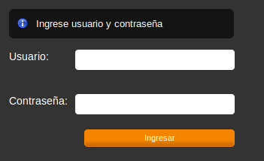

Completa los campos “Usuario” y “Contraseña” y presiona el botón “Ingresar”

Articulos

¿Cómo cargar articulos?

Dirigete a la sección de “Gestión de Articulos”, luego has click sobre la opción “Articulos”. En la parte superior derecha has click sobre el botón “Nuevo”:
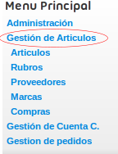
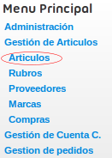

Se abrirá el formulario de alta de Articulo donde debes completar los campos que figuran como obligatorios. Tanto los Rubros como las Marcas deben cargarse previamente en el sistema para poder dar de alta Articulos. Los campos “Precio1”, “Precio2” y “Precio3” se calculan automáticamente cuando se completan los campos “%1”, “%2” y “%3” respectivamente, para que esto sea posible es indispensable que el campo “PC” este rellenado. Para registrar el articulo en la base de datos del sistema presiona el botón “Guardar” o “Cancelar” para salir del formulario de carga de Articulos.

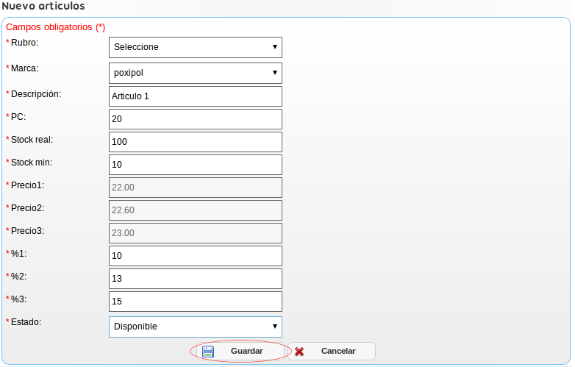

Rubros

¿Cómo cargar Rubros?

Dirigete a la sección de “Gestión de Articulos”, luego has click sobre la opción “Rubros”. En la parte superior derecha has click sobre el botón “Nuevo”:
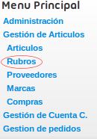

Se abrirá el formulario de alta de rubros. Completa todos los datos y presiona el botón “Guardar” o “Cancelar” para volver a la interfaz principal de Rubros.

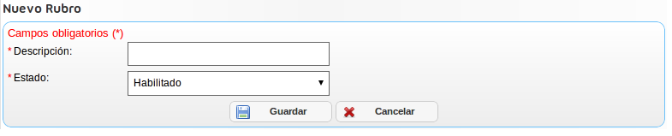
Marcas

¿Cómo cargar Marcas?

Dirigete a la sección de “Gestión de Articulos”, luego has click sobre la opción “Marcas”. En la parte superior derecha has click sobre el botón “Nuevo”:
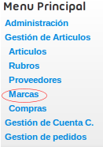

Se abrirá el formulario de alta de marcas. Completa todos los datos y presiona el botón “Guardar” o “Cancelar” para volver a la interfaz principal de Marcas. El campo “Marca Padre” indica a que marca pertenece una determinada “Marca” que estás tratanado de dar de alta. Sin una Marca no pertenece a ninguna otra, entonces simplemente selecciona la opcion “Sin Padre”.

